SKRIPSI
FAKTOR RISIKO KECACATAN PADA PENDERITA KUSTA
DI RSUD SUMBERGLAGAH
MOJOKERTO

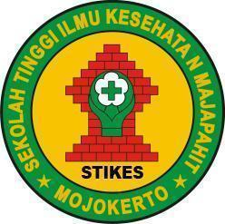

SUHARTATININGSIH
2123201013

PROGRAM STUDI S1 KESEHATAN MASYARAKAT
SEKOLAH TINGGI ILMU KESEHATAN MAJAPAHIT
MOJOKERTO
2023

FAKTOR RISIKO KECACATAN PADA PENDERITA KUSTA
DI RSUD SUMBERGLAGAH
MOJOKERTO

SKRIPSI

Untuk memperoleh gelar Sarjana Kesehatan Masyarakat (S.K.M.)
Program Studi S1 Kesehatan Masyarakat
Sekolah Tinggi Ilmu Kesehatan Majapahit

SUHARTATININGSIH
2123201013

PROGRAM STUDI S1 KESEHATAN MASYARAKAT
SEKOLAH TINGGI ILMU KESEHATAN MAJAPAHIT
MOJOKERTO
2023

